Lớp mẫu giáo Nhỡ B3 "Bé vui đón Tết Trung Thu năm 2022"
Hàng năm, cứ vào ngày rằm tháng tám, các bạn thiếu nhi khắp cả nước lại vui mừng, hân hoan đón ngày tết Trung thu. Đây không chỉ là dịp đặc biệt của trẻ em mà còn là cơ hội để người thân trong gia đình gắn kết và thể hiện tình yêu thương với nhau.
Thế là một cái Tết trung thu thật vui vẻ và ý nghĩa đã đến. Không khí trung thu đã tràn ngập khắp mọi nơi cùng niềm vui hân hoan của tuổi thơ. Tết Trung Thu là một ngày có ý nghĩa vô cùng đặc biệt với Thiếu Nhi Việt Nam. Đến ngày hội trăng rằm các em háo hức được rước đèn, được phá cỗ, được nghe lại truyền thuyết về Chị Hằng và Chú Cuội trên cung trăng.
Hoà chung với không khí tưng bừng phấn khởi của thiếu nhi cả nước chào đón Tết Trung thu. Ngày 10 tháng 9 năm 2022 ( tức ngày 15/8/2022 âm lịch).Lớp mẫu giáo nhỡ B3 tổ chức ngày hội “ Bé vui đón Tết trung thu”.Hoạt động được diễn ra với nhiều hoạt động vui chơi hấp dẫn, bổ ích, giàu tính truyền thống và đặc biệt hơn cả, ngày Tết Trung Thu đã thắt chặt tình cảm gắn bó, thương yêu của các cô giáo và sự quan tâm của các bậc phụ huynh đối với các cháu học sinh.
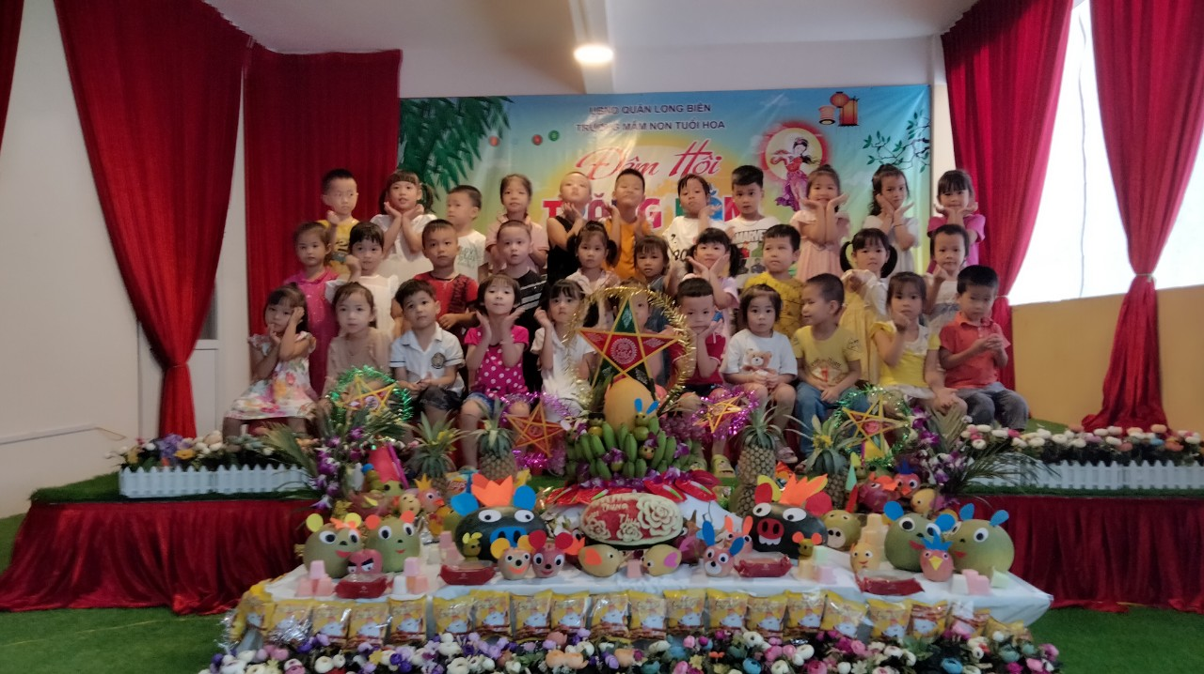

Trong chương trình Vui tết trung thu các cháu còn được thưởng thức các tiết mục văn nghệ vô cùng sôi nổi mang đậm bản sắc dân tộc về ngày tết trung thu.
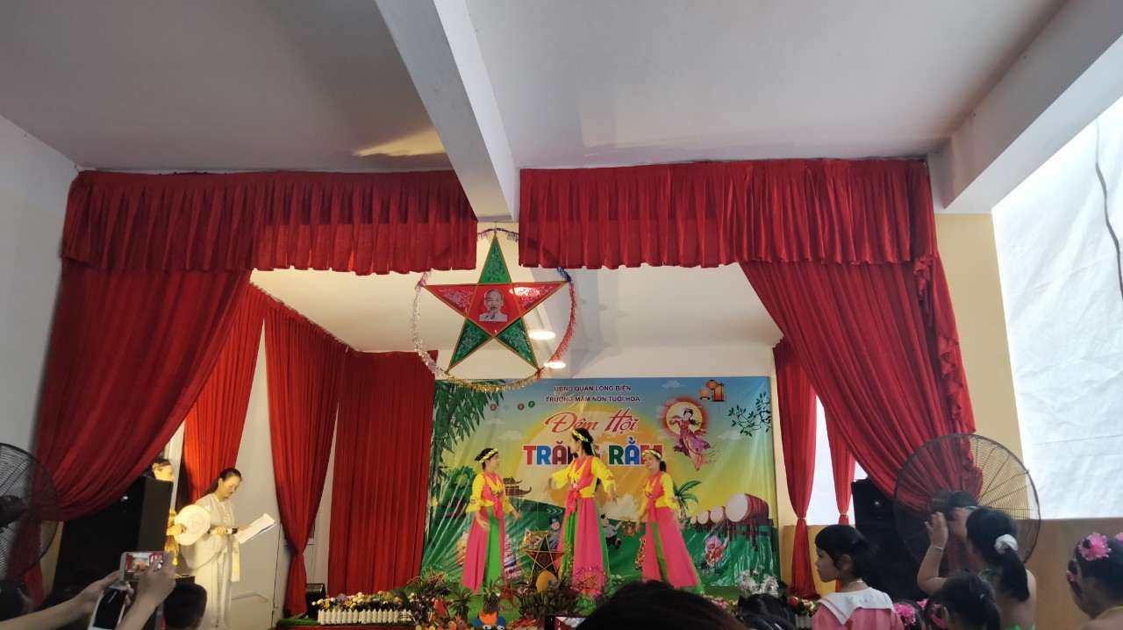

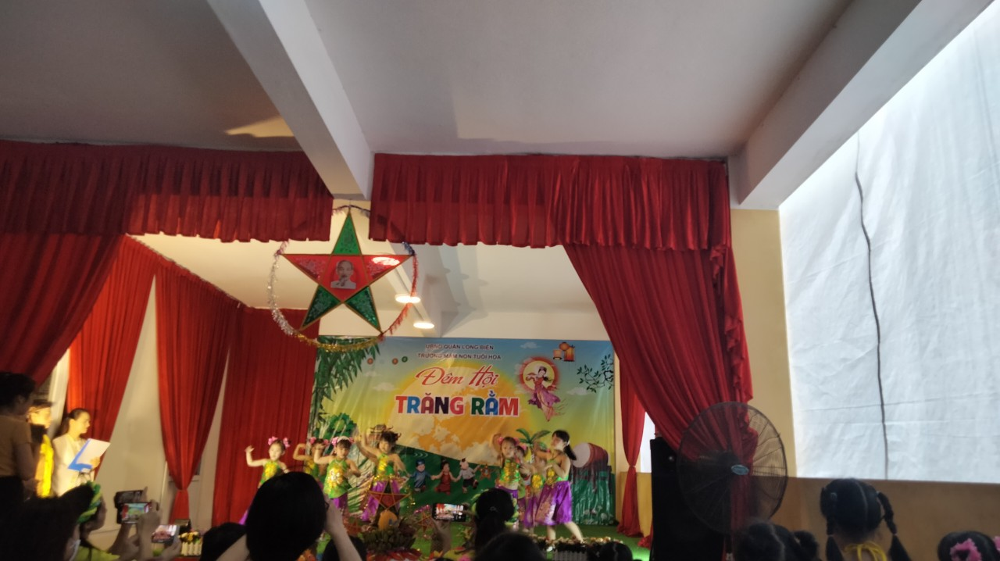

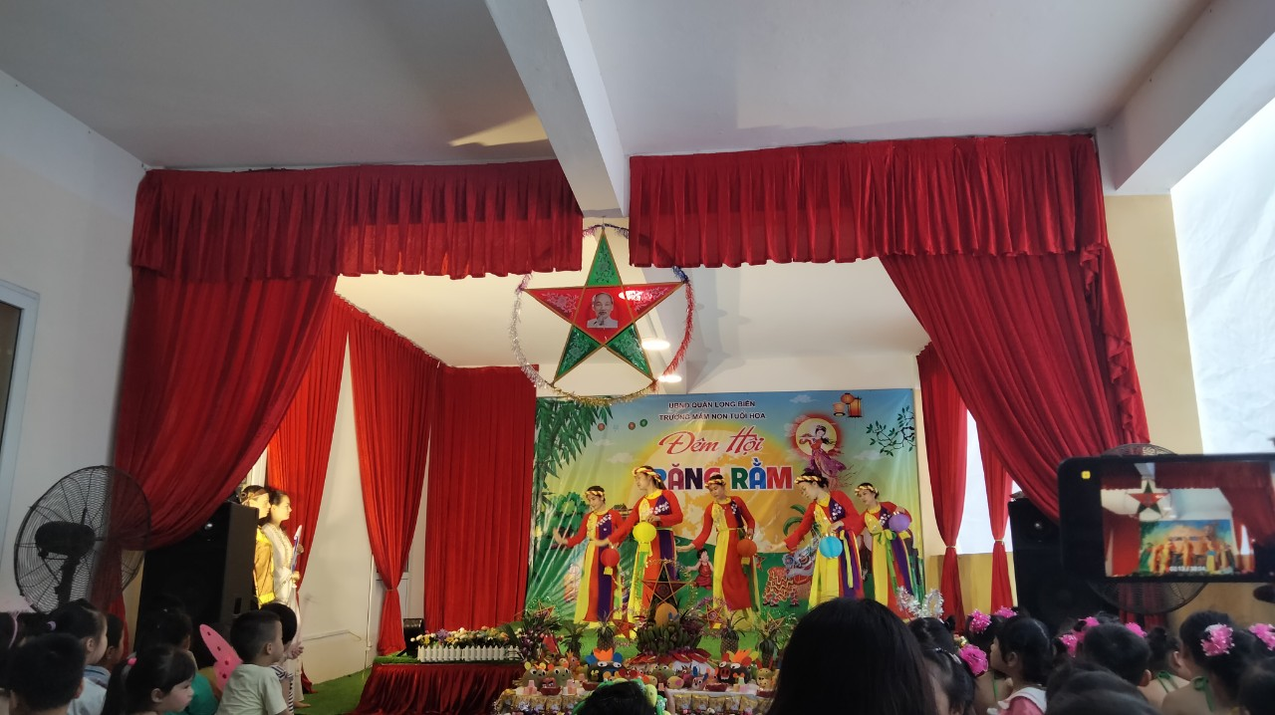

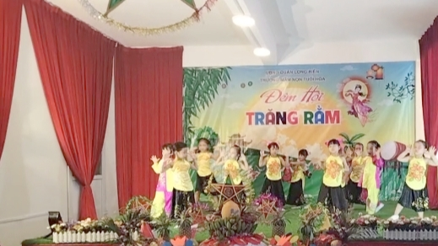
Đội múa Lân, Chị Hằng, Chú Cuội, các nhân vật ngộ nghĩnh cũng đem theo thật nhiều niềm vui đến cho các em tại các điểm trường khác, Các em được hòa mình và cùng tham gia thưởng thức các tiết nục cũng vô cùng đặc sắc.
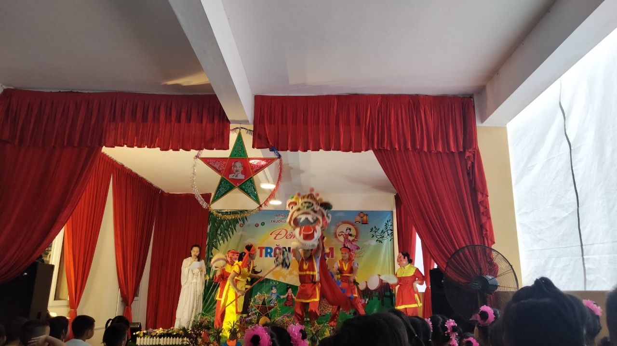
Ở lớp học các bé được cô hướng dẫn làm đèn lồng với niềm vui sướng, háo hức được tạo ra sản phẩm của mình
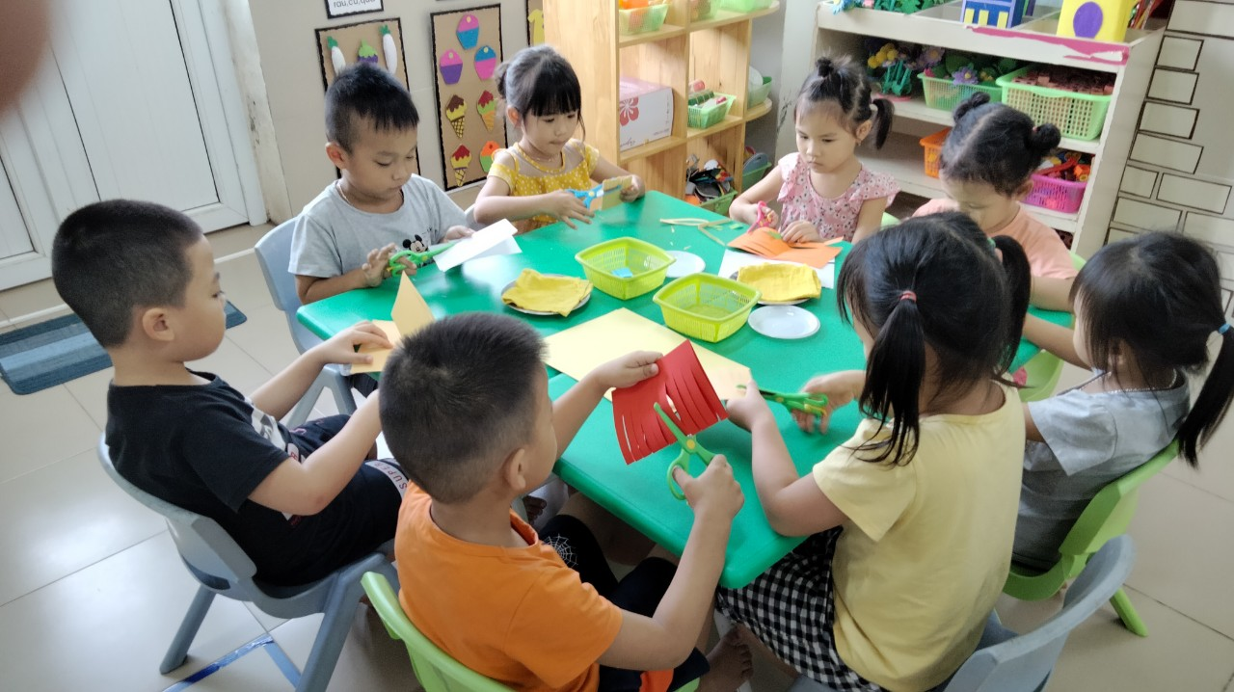
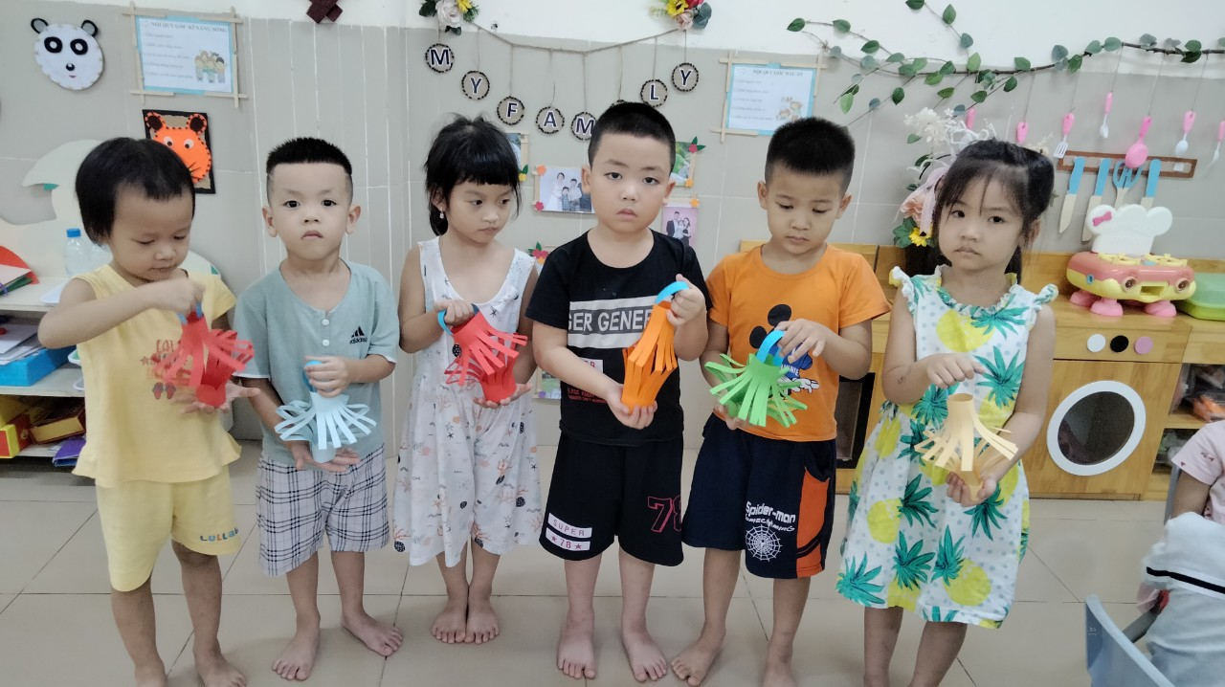
Ngoài các hoạt động tập thể, bằng tình yêu và sự quan tâm của BGH nhà trường dành cho các bé. BGH và đội múa Lân, Chị Hằng và Chú cuội đã đến từng lớp để giao lưu, chia quà cho các em nhân ngày tết Trung thu. Nhìn những khuôn mặt ngây thơ, đầy vẻ ngạc nhiên, thích thú của các con khi chào đón Chị Hằng, Chú Cuội và đội múa Lân, cùng đón nhận những món quà mà ban phụ huynh dành tặng cho các con... Trên khuôn mặt các bé toát lên sự vui mừng, phấn khởi và thật sự hạnh phúc. Đây quả thật là một hoạt động vô cùng ý nghĩa đối với các con trong ngày Tết Trung Thu tại lớp mẫu giáo B3 - Trường mầm non Tuổi Hoa
